产品说明书
一、产品的展示

防尘塞与type-c接口
输入功率：5v2a
电源键
单击蓝灯亮起待机确认电量，每颗代表33%电量
长按红灯亮起开机开启加热，三颗灯代表三个档位
一档约45°二档约55°三挡约60°
再次长按关机

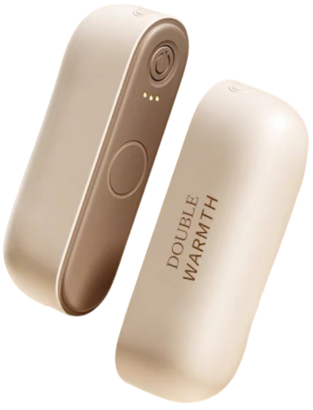
磁吸模块
用于将左右两组暖手宝合并使用或收纳
指示灯灯
2.场景示范
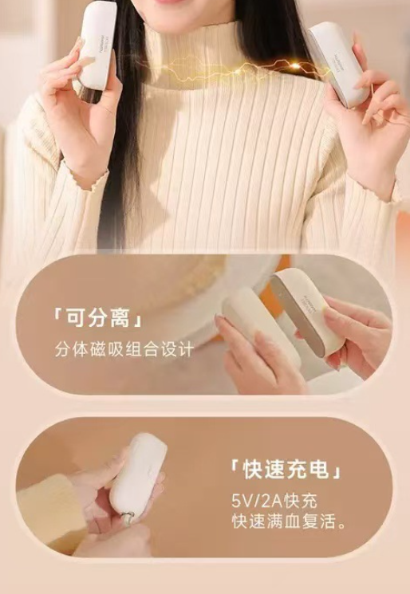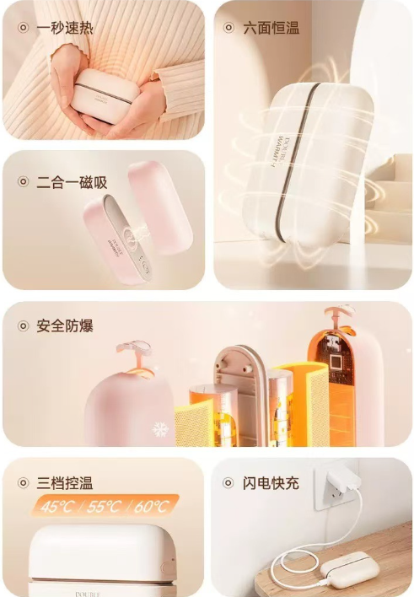
- 包装清单
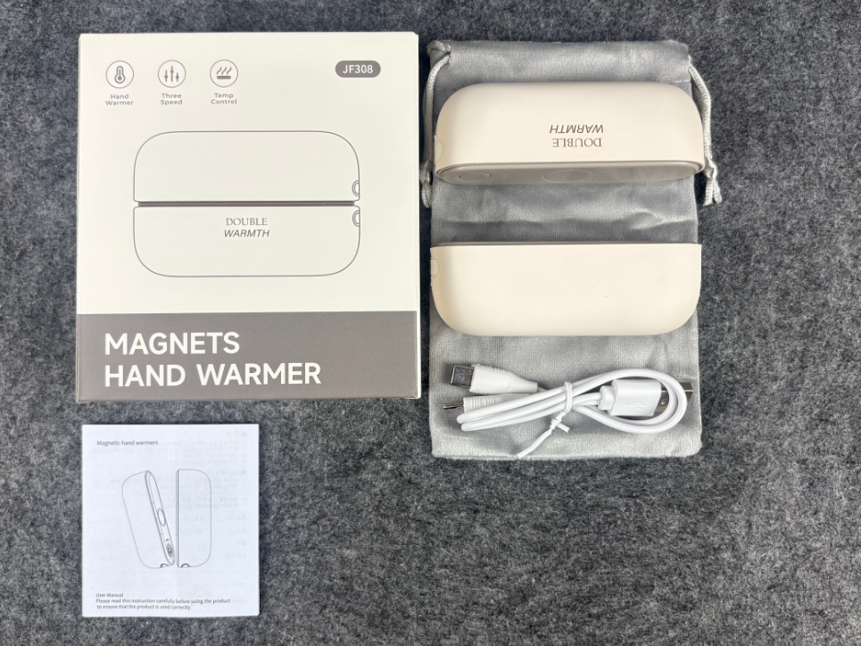
- 使用的说明
1.连接示范
产品使用说明：https://v.douyin.com/jsBNI9gxxFc/
2.连接操作
暖手宝内侧电源按键单击进入待机查看电量状态，每颗蓝色指示灯代表33%电量，若电量低于10%，第一颗蓝色指示灯将会频闪，请及时充电。
剥离暖手宝顶部的防尘塞即可看到type-c电源输入接口，可使用5v2a充电器为其充电
单个模块从0~100%电量充电需要3小时左右

内侧电源按键长按进入工作发热状态
默认开机一档亮起一颗红色指示灯代表45度
继续单击切换二档亮起两颗红色指示灯代表55度
再次单击切换三档亮起三颗红色指示灯代表60度，以此循环
若需要关机可再次长按，所有指示灯熄灭代表关机

暖手宝中心内嵌磁铁，可左右分开使用或合并收纳使用
在每个模块式均有丝印“DOUBLE WARMTH”意为双倍温暖，当两块暖手宝合并时
丝印因处于上下各一处，为正常磁吸，若两处丝印同时处于一个方向，磁铁会同性相斥
3.温馨提示
1.本产品不适合 15岁以下儿童使用，请按照使用说明操作。
2.请使用输出5V/2A或更高的充电器进行充电并使用原厂标配 USB线
3.产品严禁投入水中或火中。
4.如果出现异常,请立即停止使用。
5.请勿挤压、拆解电池或将电池长期置于高温环境(70°C及以上)，否则可能会有漏液或爆炸危险。
6.产品发生故障时，请及时与经销商或本公司联系，请勿自行拆卸维修、试图分解或改变本产品的结构，以免造成不必要的故障及危险。
7.在浴缸、喷头或游泳池的四周不得使用本产品
8.请远离水源、热源，以免漏电或触电引发危险。
9.为避免烫伤禁止长时间在高温档位(60°C档位)使用本产品。
10.请勿在充电时使用本产品，本产品内置锂离子电池无记忆功能
11.过充或过放将会影响产品寿命，请及时充电，充满电后断开电源
- 产品的参数
